Приложение №2
к Договору безвозмездного оказания услуг
от «___» _______________ 2025 г. № ____
Сведения о поступивших в приют для животных
животных без владельцев и животных, от права собственности на которых владельцы отказались,
в информационно-телекоммуникационной сети «Интернет»

Фото | Дата отлова | Населенный пункт и адрес отлова | Вид,  пол,  порода | Прибли-зительный возраст | Окрас, характерис-тика волосяного покрова | Наличие ошейника (шлейки), одежды, клетки, переноски, иного транспор-тировоч-ного устройства | Особые отметины и приметы | Наличие / отсутст-вие стерили-зации / кастра-ции | Физическое состояние животного, особенности походки, передвижения, в том числе вследствие травм | Присвоенный идентификационный номер при маркировании  и чипировании | Дата и причина выбытия животного из приюта
1 | 2 | 3 | 4 | 5 | 6 | 7 | 8 | 9 | 10 | 11 | 12
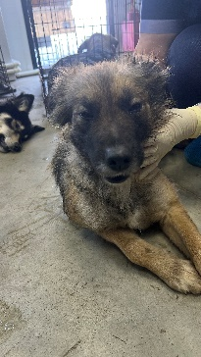 | 17.02.2026г. | Копейский ГО, ул.Северная д.13 | Собака,  сука,  б\п | 2г | Рыже-черный | Нет | Вес19 кг; высота в холке 45 см | Нет | Удовлетворительное | Бирка №RU190vorp59  Чип 643022814333574  Дело №67  Карточка учета № 1
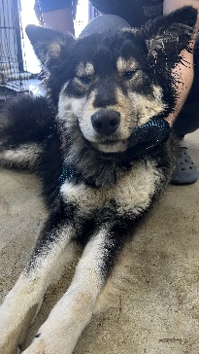 | 17.02.2026г. | Копейский ГО, ул.Молодежная д.6А | Собака,  кобель,  б\п | 2г | Черно-серый | Нет | Вес 24 кг; высота в холке 45 см | Нет | Удовлетворительное | Бирка №RU1hltmnt22  Чип 643004309878379  Дело №67  Карточка учета № 2
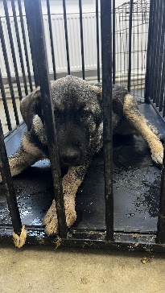 | 17.02.2026г. | Копейский ГО, ул.Федячкина д.116 | Собака,  кобель,  б\п | 6м | Рыже-черный | Нет | Вес 20 кг; высота в холке 45 см | Нет | Удовлетворительное | Бирка №RU1235b0ja5  Чип 643030253754173  Дело №67  Карточка учета № 3
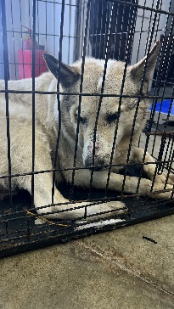 | 17.02.2026г. | Копейский ГО, ул.грибоедова д.32 | Собака,  кобель,  б\п | 10л | Бело-серый | Нет | Вес 66 кг; высота в холке 50 см | Нет | Удовлетворительное | Бирка №RU1rc4maq86  Чип 643069092651530  Дело №67  Карточка учета №4
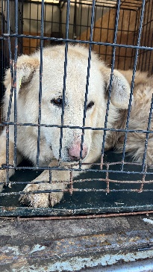 | 17.02.2026г. | Копейский ГО, ул.Куйбышева д.12 | Собака,  кобель,  б\п | 5л | песочный | Нет | Вес 70 кг; высота в холке 50 см | Нет | Удовлетворительное | Бирка №RU111b87334  Чип 643046793461964  Дело №67  Карточка учета № 5 | Пришел по агрессии

